スポーツを
する人！みる人！支える人！
必見！

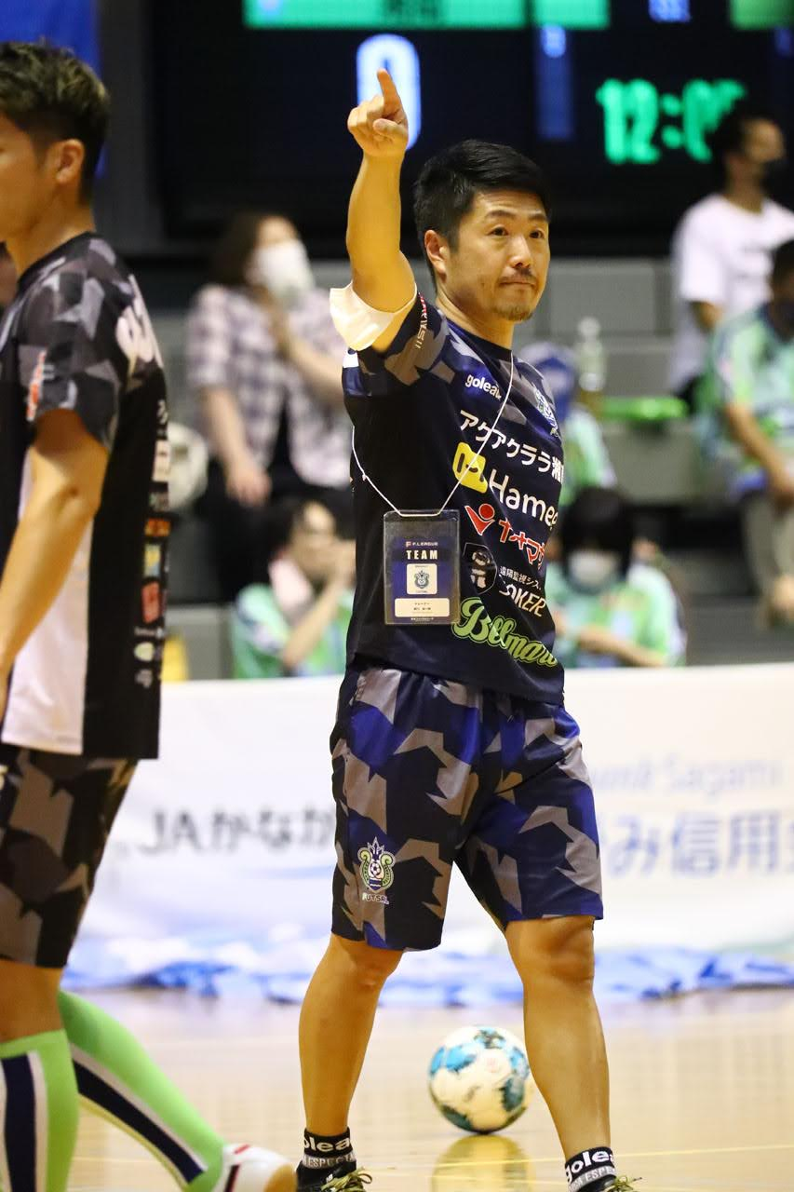
★ 内 容 『テーピング・
応急処置の実技講習』

★ 日 時 令和４年１２月１０日（土）
午後６時３０分～８時３０分
★ 会 場 小田原アリーナ 研修室
★ 講 師 府川 俊一朗 氏
湘南ベルマーレフットサルクラブTOPトレーナー
★ 定 員 ５０名程度（先着順）
※どなたでもご参加いただけます。

指導者や先生だけでなく一般の方もぜひご参加ください。
★ 参加料 無 料
★ その他 ① 筆記用具をご持参ください。
② 体を動かすのに適切な服装でお越しください。
③ 新型コロナウイルス感染症予防対策を実施します。
（詳しくはホームページで）


＜申込み＞
１１月１０日（木）８時３０分から、小田原市体育協会
ホームページまたは電話でお申し込みください。

（公財）小田原市体育協会事務局 ０４６５-３８-３３１０ 申込先ＱＲコード
（平日８時３０～１７時まで）
公益財団法人小田原市体育協会 主催

